Ахметова Ильфира Фаниловна
Образование: среднее- специальное, Стерлитамакский техникум физической культуры, 2008г. Специальность: «Инструктор по физической культуре и спорту». Квалификация: « Инструктор по физической культуре».
Стаж работы в ДОУ-2 год.
Педагогический стаж- 2 года.

Предметно - развивающая среда кабинета педагога- физрука.
Название развивающего центра | Содержание центра
Гимнастическая стенка | 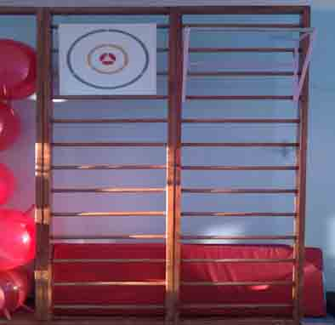
Гимнастические скамейки | 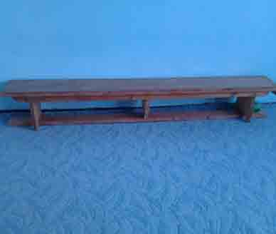
Зона для бросков мячей в кольца | 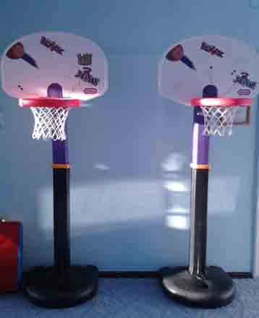
Зона прыжков на фитболах | 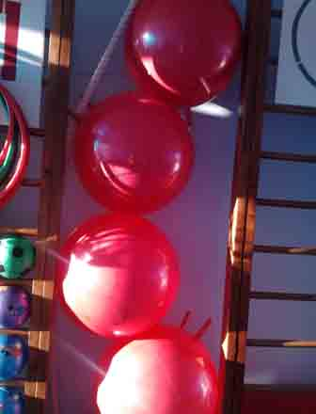
Зона для подлезания под дуги | 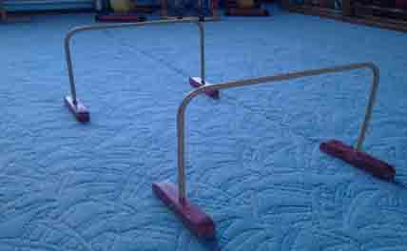
Зона для занятий на тренажерах(беговая дорожка) | 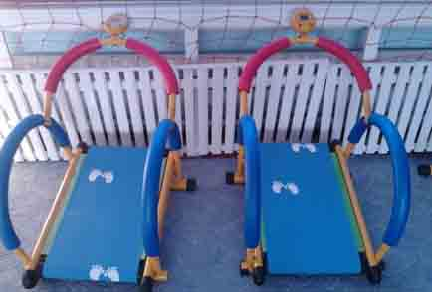
Зона для занятий на тренажерах (велосипед) | 